Звіт депутата Тальнівської районної ради від ВО «ЧЕРКАЩАНИ» за 2016 рік
Драган Юрій Миколайович
Директор Заліської філії СТОВ «Агрофірми Корсунь»
Член постійної комісії Тальнівської районної ради з соціальних та гуманітарних питань
Член депутатської фракції політичної партії Всеукраїнське об’єднання "Черкащани"

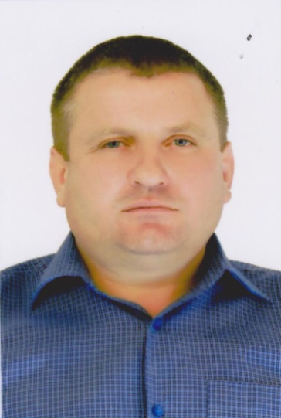

Напрямки діяльності депутата | Характеристика  діяльності
Здійснення прийому громадян (кількість прийомів, дати, питання) | Моя Громадська приймальня депутата районної ради знаходиться за адресою: Тальнівський р-н, с. Заліське. Приміщення контори Заліської філії СТОВ «Агрофірма Корсунь». Дні прийому громадян – понеділок. Години прийому: з 8.00 до 12.00.  Протягом 2016 р. було прийнято більше 27 осіб – жителів с. Заліського.  Основні питання, що розглядались під час прийомів:  - Матеріальна допомога на лікування та господарські потреби;  - Вирішення спірних питань при виділенні земельних ділянок;  - Питання врегулювання цін на молоко;  - Ініціювання проведення централізованого водопостачання в селі;  - Забезпечення підтримання належного стану доріг.
Підготовка депутатських запитів і депутатських звернень (кількість, тематика,кому направлено). | Виносив на засідання виконкому та сесії Заліської сільської ради питання щодо забезпечення населення централізованим водопостачанням.
Виступи на сесії районної ради (кількість виступів, тематика) | Протягом 2016 р. взяв участь у роботі 7 сесій районної ради, 7 засіданнях постійної комісії районної ради з соціальних та гуманітарних питань. Як депутат районної ради від ВО «ЧЕРКАЩАНИ» брав участь у 6 засіданнях фракції, де обговорював питання подальшої роботи фракції у Тальнівській районній раді та питання, що розглядатимуться на наступній сесії. Виступав з місця з різних питань та з трибуни щодо підтримки звернення депутатів обласної ради до Голови Верховної Ради України Парубія А.В та Прем’єр-міністра України Гройсмана В.Б стосовно реформування сільськогосподарського землекористування у частині передачі у комунальну власність земель державної власності поза населеними пунктами.  Підтримав рішення Тальнівської районної ради:  - Про програму соціально-економічного та культурного розвитку району на 2016 рік;  - Про програму реформування житлово-комунального господарства в Тальнівському районі на 2016-2020 роки;  - Про внесення змін до рішення районної ради від 22.12.2015 №2-4/VII "Про районний бюджет на 2016 рік" зі змінами;  - Про порядок забезпечення пільгових категорій населення Тальнівського району пільгами на проїзд у межах району;  - Про програму розвитку інфраструктури і фінансування робіт, пов"язаних з будівництвом, реконструкцією, ремонтом та утриманням автомобільних доріг загального користування місцевого значення у Тальнівському районі на 2016 рік;  - Про комплексну програму забезпечення техногенної та пожежної безпеки на території району, вжиття заходів щодо ліквідації наслідків можливих надзвичайних ситуацій та подій на 2016-2020 роки;  - Про звернення до Верховної Ради України, Кабінету Міністрів України щодо необгрунтованого підвищення тарифів на житлово-комунальні послуги;  - Про виконання районного бюджету за перше півріччя 2016 р.;  - Про хід виконання Програми стабілізації та розвитку галузі тваринництва в Тальнівському районі на 2011-2020 роки;  - Про внесення змін до районної програми "Турбота" на 2015-2020 роки;  - щодо затвердження технічної документації з нормативно-грошової оцінки земельних ділянок та інш.
Зустрічі з виборцями, участь в громадських слуханнях (кількість, тематика) | Постійно: – беру участь у роботі сесій Заліської сільської ради та засіданнях її виконкому  Питання:  - благоустрій села;  - надання субвенцій Заліському НВК та мед амбулаторії;  - резервування земельних ділянок для потреб соціальної сфери та учасників АТО;  - надання цільової матеріальної допомоги ліквідаторам ЧАЕС.
Організація роботи помічників депутата (кількість помічників, участь помічників в депутатській діяльності) | Помічників не маю.
Висвітлення депутатської діяльності в ЗМІ, виступи на радіо та телебаченні, публікації в газетах (кількість, тематика, назва ЗМІ)
Залучення коштів з різних фінансових джерел (депутатських коштів, благодійної допомоги, коштів з обласного та місцевих бюджетів, коштів ДФРР) на вирішення проблем громади | - Постійне підтримання в належних умовах санкціонованого сміттєзвалища на території села Заліське;  - Фінансове забезпечення проведення свят у селі: 8 березня, Івана Купала, зустрічі демобілізованих воїнів АТО;  - Фінансова підтримка ветеранів АТО;  - Допомога в проведенні ремонтних робіт у мед амбулаторії села;  - Забезпечення ремонтними матеріалами Заліського НВК;  - Допомога в підтриманні належного стану доріг в зимовий період;  - Допомога в придбанні продуктів харчування для НВК;  - Забезпечення будматеріалами для поточного ремонту об’єктів сільського кладовища.
Участь депутата у різних заходах (свята, круглі столи, семінари, спортивні заходи тощо) | - Допомога в організації та виступ з привітанням жінок зі святом 8 Березня;  - Привітання та надання подарунків для школярів з нагоди свята Першого вересня;  - Організація проведення урочистостей з нагоди Дня пам’яті та примирення та Дня перемоги над нацизмом 8-9 травня.

